

Escuela Superior Politécnica del Litoral

**Herramienta tecnológica que permita identificar tendencias de comportamientos en cuanto a colocaciones de productos y productividad de cada asesor en diferentes agencias**

**Tecnologías Web**

Abril 2018



MSIG P2 - XIX



**Grupo # 1**

**Jimmy Alvarado**

**Glenn Avilés**

**Jonathan Zevallos**

Contenido general

**1.** **Antecedentes** 4

**2.** **Propuesta** 4

**3.** **Estructura del proyecto** 4

3.1. Configuración principal 5

3.2. Base de Datos 6

3.3. Acceso por Urls 6

3.4. Modelos 7

3.5. Lógica de la programación 8

3.6. Templates: 9

3.7. Los Gráficos Estadísticos: 10

3.8. Código Java Script: 10

3.8.1. Archivo general.js 10

3.8.2. Archivo map-dmiro.js 11

**4.** **Explicación de la herramienta** 12

4.1. Página home 12

4.2. Enlace de productos y servicios 12

4.3. Enlace de Contactos 13

4.4. Registro en el sistema 13

4.5. Dashboard general del sistema 14

4.6. Dashboard detallado del sistema 17

**5.** **Actividades Realizadas – Write-UP** 19

**Contenido de Imágenes**

Ilustración 1 Mapas Agencias 4

Ilustración 2 Estructura del proyecto 5

Ilustración 3 Archivo setting.py 6

Ilustración 4 Configuración de la BD 6

Ilustración 5 Configuración del archivo urls.py 7

Ilustración 6 Archivo models.py 7

Ilustración 7 Archivo base.html 9

Ilustración 8 Archivo inicio.html 10

Ilustración 9 Home de la Página 12

Ilustración 10 Carrusel Productos y Servicios 12

Ilustración 11 Página de contactos 13

Ilustración 12 Formulario de registro 13

Ilustración 13 Dashboard General 14

Ilustración 14 Gráfico pastel, agencias en general 14

Ilustración 15 Gráfico de barras, productos en general 15

Ilustración 16 Productividad anual de los asesores 15

Ilustración 17 Impresión de los gráficos 15

Ilustración 18 Impresión del gráfico pastel, agencias en general 16

Ilustración 19 Impresión del gráfico total de ingresos por agencias, agrupados por productos 16

Ilustración 20 Impresión del gráfico productividad anual de los asesores 16

Ilustración 21 Dashboard detallado del sistema 17

Ilustración 22 Foto de la agencia seleccionada mediante el mapa 17

Ilustración 23 Productividad anual de los asesores, dashboard detallado 18

Ilustración 24 Categoría productos, dashboard detallado 18

Ilustración 25 Estructura del proyecto en github 19

**Contenidos de Tablas**

Tabla 1 Especificaciones del archivo setting.py 6

Tabla 2 Especificaciones del archivo Urls.py 7

Tabla 3 Detalles de las tablas creadas 8

Tabla 4 Especificaciones del archivo views.py 9

Tabla 5 Descripción de los template de la página principal 9

Tabla 6 Descripción de los template de la página del portal 9

Tabla 7 Descripción de las librerías de gráficos estadísticos 10

Tabla 8 Descripción de las funciones del archivo general.js 11

Tabla 9 Descripción de las funciones del archivo map-dmiro.js 12

# **Antecedentes**

Banco D-MIRO es una institución financiera cuya línea de negocio principal son los microcréditos y la colocación de Pólizas de inversión, es por ello que se ha visto la necesidad de identificar el comportamiento de estos dos productos ofrecidos por el banco con la finalidad de facilitar a la toma de decisiones que permita a los jefes de cada agencia mejorar la productividad en el trabajo de cada uno de los asesores comerciales.

Banco DO cuenta con 7 agencias a nivel nacional ubicados de manera estratégica diferentes ciudades de la costa Ecuatoriana. En todas las agencias del Banco se ofrecen los mismos productos bancarios (Microcrédito y Pólizas de inversión). Cada agencia tiene 6 asesores comerciales y un jefe de agencias, quien es la persona encargada de supervisar el trabajo de cada asesor, además de medir la productividad de los mismos con la finalidad de tomar decisiones que permitan cumplir con las metas de colocación mensual. Además existe un Gerente de Negocios quien es la persona encargada de generar las estrategias de negocio con la finalidad de llegar a las metas planteadas por la Gerencia General.

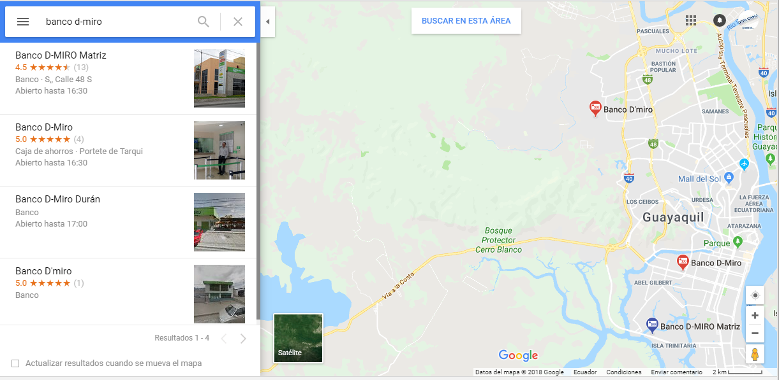

Ilustración 1 Mapas Agencias

# **Propuesta**

Actualmente el Banco no se cuenta con una herramienta tecnológica que permita medir la productividad de cada asesor, así como de identificar tendencias de comportamientos en cuanto a colocaciones de productos y productividad de cada asesor y es por ello la necesidad de desarrollar una herramienta web que permita medir la evolución de colocación de cada asesor comercial así como para medir el comportamiento general de cada producto del negocio con la finalidad de ayudar a la toma de decisiones para establecer las metas mensuales de colocación, retroalimentación de los asesores y cambios comerciales en los productos ofrecidos.

# **Estructura del proyecto**

Para el desarrollo del proyecto se utilizara el framework django con acceso a una base de datos PostgreSQL. El proyecto se encuentra estructurado de la siguiente manera:

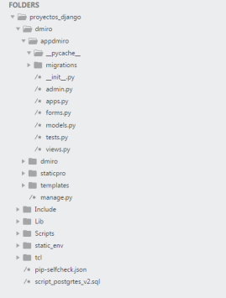

Ilustración Estructura del proyecto

# Configuración principal

En el archivo setting.py se encuentra toda la configuración del proyecto.

|  |  |
| --- | --- |
| **Nombre del proyecto:** | dmiro |
| **Nombre de la Aplicación:** | appmiro |
| **Aplicaciones de Terceros** | |
| **Crispy_forms:** | Aplicación de Django, que permite crear, personalizar y reutilizar los formularios utilizando estilos CSS sin escribir código en la plantilla. |
| **Registration:** | Una aplicación simple pero extensible que proporciona funcionalidad de registro de usuario para sitios web con Django. |

Tabla Especificaciones del archivo setting.py

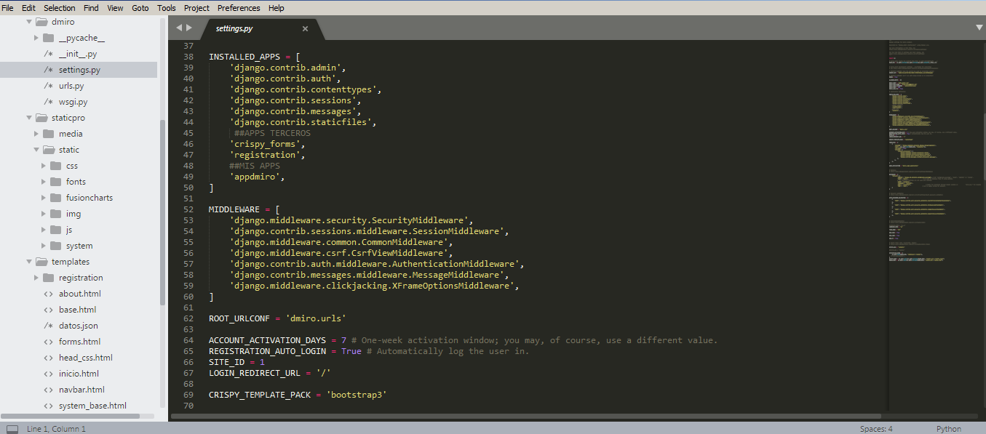

Ilustración Archivo setting.py

# Base de Datos

La Base de Datos utilizada para los distintos modelos creados será PostgreSQL.

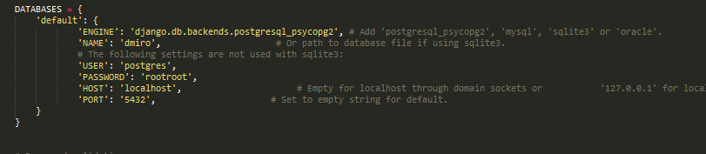

Ilustración Configuración de la BD

# Acceso por Urls

El acceso a las URLs fue dimensionado de la siguiente manera:

|  |  |  |
| --- | --- | --- |
| **Función** | **URLs** | **View** |
| Administrador de Django | r'^admin/' | - |
| Página Principal | r'^$' | views.inicio |
| Ingreso al portal de Consultas General | (r'^app/portal/general/$' | views.inicio_app |
| Ingreso al portal de Consultas Detallados | r'^app/portal/detalles/$' | views.inicio_app_detalles |
| Json - Agencias | app/api/mapAgencias | mapAgencias |
| Json - Productos | app/api/todoProductos | todoProductos |
| Json – Grafico Línea de Barras del dashboard detallado | app/api/fusionLines/(?P<agencia>\d+)/(?P<anio>\d+)/ | fusionLines |
| Json – Grafico Circular del dashboard detallado | app/api/fusionCircular/(?P<agencia>\d+)/(?P<asesor>\d+)/(?P<mes>\d+)/(?P<anio>\d+)/$ | fusionCircular |
| Json – Grafico Circular del dashboard General | app/api/fusionCircular3DAgencias/(?P<anio>\d+)/ | fusionCircular3DAgencias |
| Json – Grafico Líneas de barra del dashboard General | app/api/fusionBarrasProductos | fusionBarrasProductos |
| Json – Grafico Líneas de productividad de los asesores del dashboard General | app/api/fusionLinesGeneral | fusionLinesGeneral |

Tabla Especificaciones del archivo Urls.py

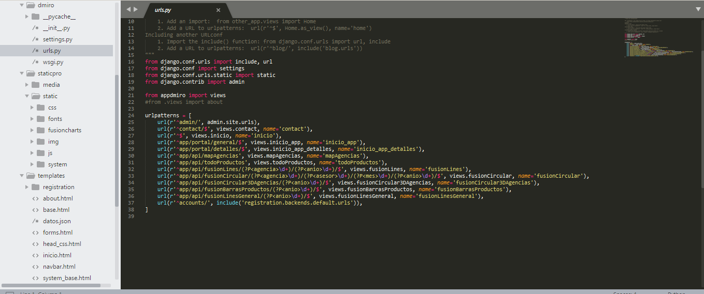

Ilustración Configuración del archivo urls.py

# Modelos

Se procedió a crear los modelos que serán utilizados en la base de datos.

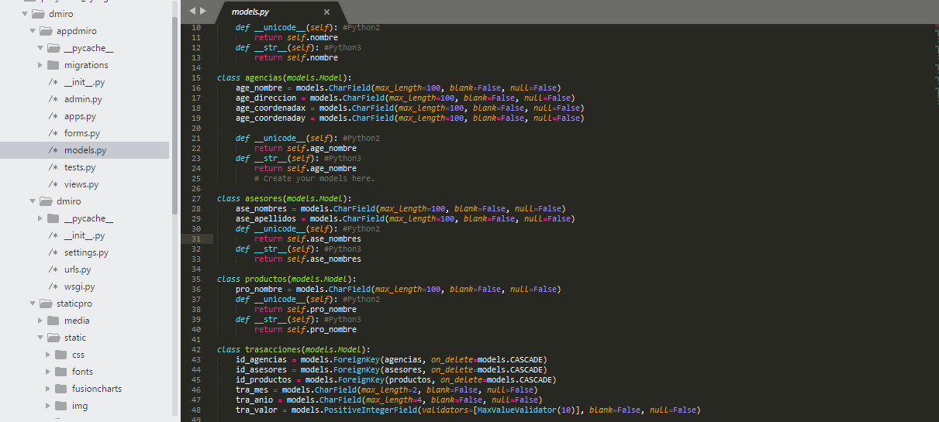

Ilustración Archivo models.py

|  |  |
| --- | --- |
| **Tablas Creadas** | |
| agencias | Almacenará toda la información de las agencias |
| asesores | Almacenará toda la información de los asesores |
| productos | Almacenará toda la información de los productos |
| transacciones | Almacenará todas las transacciones realizadas por los asesores |

Tabla Detalles de las tablas creadas

# Lógica de la programación

La lógica de la programación se la realizó en el archivo views.py, aquí se permitió dirigir hacia las páginas .html ubicadas en los template, así como también enviar las respuestas JSON.

|  |  |
| --- | --- |
| **Nombre de las Views** | **Detalles** |
| inicio_app | Simplemente dirigira al template llamado system_inicio_general.html (pagina del portal principal) |
| inicio_app_detalles | Simplemente dirigira al template llamado system_detalles.html (pagina del portal detallado) |
| mapAgencias | Enviara en formato JSON la lista de todas las agencias |
| todoProductos | Enviara en formato JSON la lista de todos los productos |
| fusionLines | Enviara en formato JSON el grafico de lineas curvas que sera utilizado en el dasboard detallado para visualizar la productividad de los asesores. |
| fusionCircular | Enviara en formato JSON el grafico pastel que sera utilizado en el dasboard detallado para visualizar los detalles de los productos. |
| fusionCircular3DAgencias | Enviara en formato JSON el grafico pastel que sera utilizado en el dasboard general, para visualizar las  agencias en general. |
| fusionCircular3DProductos | Enviara en formato JSON el grafico de barras que sera utilizado en el dasboard general, para visualizar todas las agencias agrupadas por productos. |
| fusionLinesGeneral | Enviara en formato JSON el grafico de lineas curvas que sera utilizado en el dasboard general, para la visualizar la productividad de los asssores. |

Tabla Especificaciones del archivo views.py

# Templates:

Los templates fueron separados de la siguiente manera:

|  |  |
| --- | --- |
| **Página Principal** | |
| base.html | Documento raíz base dividido por bloques |
| inicio.html | Contenido de la página principal |
| navbar.html | Barra inversa de la página principal |
| head.css | Se encuentran agregados los css a utilizar |

Tabla Descripción de los template de la página principal

|  |  |
| --- | --- |
| **Página del Portal** | |
| System_base.html | Documento raíz base dividido por bloques que será utilizado en página del portal. |
| System_inicio_general.html | Contenido de la página del dashboard general |
| System_detalles.html | Contenido de la página del dashboard detallado |
| System_head_css.html | Se encuentran agregados los css a utilizar en el portal |

Tabla Descripción de los template de la página del portal

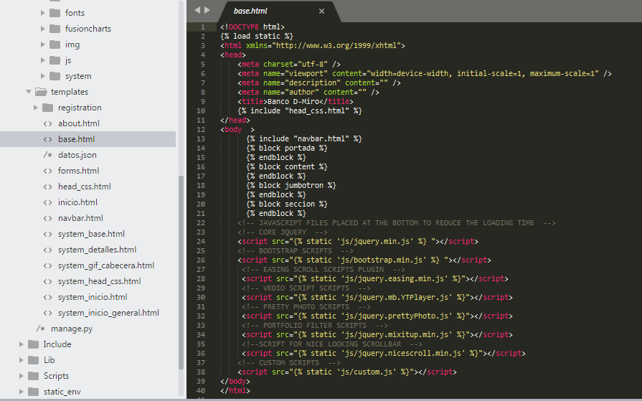

Ilustración Archivo base.html

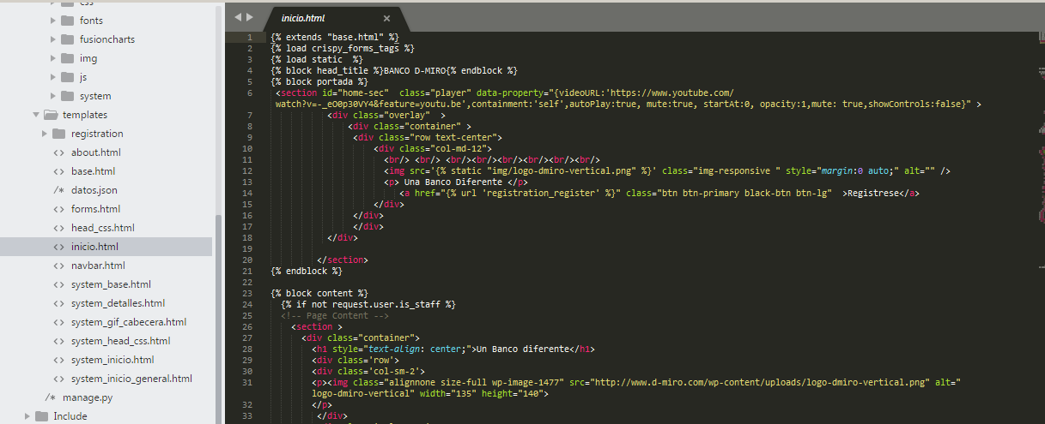

Ilustración Archivo inicio.html

# Los Gráficos Estadísticos:

Las librerías que se utilizaron para crear los gráficos estadísticos fueron las siguientes:

|  |  |
| --- | --- |
| **Librería** | **Uso** |
|  | Se utilizó para el despliegue de los gráficos estadísticos que se presentan en el portal general, como por ejemplo: agencias en general, total de ingresos por agencias agrupados por productos, productividad anual de los asesores |
|  | Se utilizó para el despliegue de los gráficos estadísticos que se presentan en el portal detallado por agencias, como por ejemplo: líneas curvas para observar la productividad de los asesores y el grafico pastel para visualizar su valor total. |

Tabla Descripción de las librerías de gráficos estadísticos

# Código Java Script:

Se diseñaron dos archivos Java Script que se encargaran de interpretar los Json que son enviados por las views.py y que son requeridos por el browser.

# Archivo general.js

Se encargara de interpretar los gráficos que se desplegaran en el dashboard general, las siguientes funciones realizan las siguientes tareas:

|  |  |
| --- | --- |
| **Nombre** | **Función** |
| myCargarJson | Iniciará a cargar todas llamadas JSON y las almacenará en variables para las posteriores llamadas. |
| myFunction | Verificara si se ha seleccionado el año para luego consultar al JSON |
| fusiontodoProductos | Interpretará el Json de todos los productos y accederá a cada uno de sus elementos para extraer sus ID. |
| fusiontodoAgencias | Interpretará el Json de todas las agencias y accederá a cada uno de sus elementos para extraer sus ID. |
| fusionCircular3DAgencias | Interpretará el Json y armara el grafico pastel, que permitirá conocer todas las agencias divididas con respectos a sus ingresos |
| fusionBarrasProductos | Interpretará el Json y armara el grafico de barras, que permitirá conocer todos los ingresos anuales por productos agrupados por agencias. |
| fusionLinesGeneral | Interpretará el Json y armara el grafico de curvas, que permitirá conocer la productividad anual de todos los asesores. |

Tabla Descripción de las funciones del archivo general.js

# Archivo map-dmiro.js

Se encargara de interpretar los gráficos que se desplegaran en el dashboard detallado, las siguientes funciones realizan las siguientes tareas:

|  |  |
| --- | --- |
| **Nombre** | **Función** |
| function initMap | Iniciará el mapa con todas agencias ingresadas en la base de datos de acuerdo a las coordenadas ingresadas. |
| myFunction | Verificara si se ha seleccionado el año para luego consultar al JSON |
| fusionCircular | Interpretará el Json de todos los asesores que corresponden a la agencia seleccionada y armara en grafico de líneas curvas. |
| function fusionBarras | Interpretará el Json de acuerdo a la selección en uno de los puntos de la línea curva y presentara los valores correspondientes a las categorías productos |

Tabla Descripción de las funciones del archivo map-dmiro.js

# **Explicación de la herramienta**

# Página home

Abrir cualquier brower y digitar en la url, la siguiente dirección: ***localhost:8000,*** en esta direcciónse presentará el home de la página.

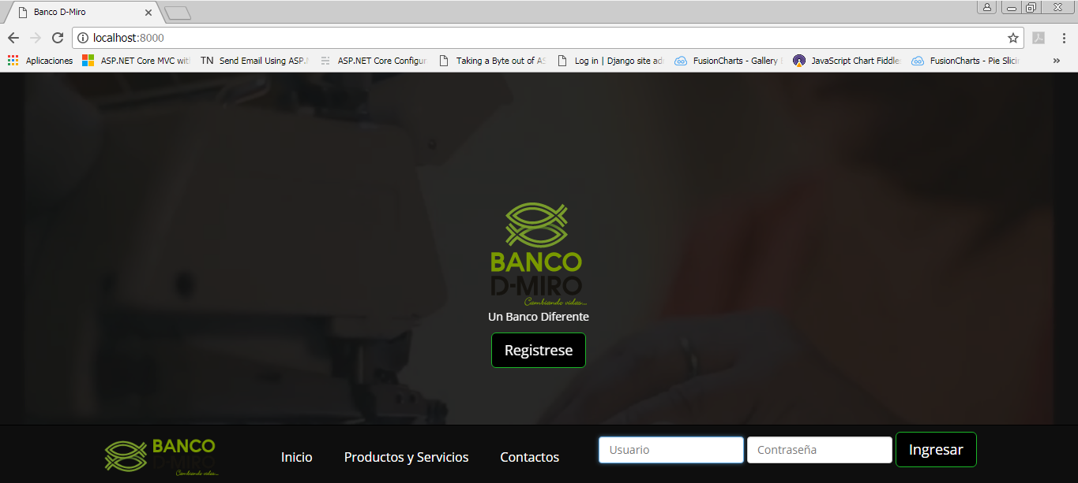

Ilustración Home de la Página

# Enlace de productos y servicios

Al hacer clic en el enlace productos y servicios se presentaran en un carrusel de imágenes la promoción de los servicios y productos que ofrece el banco.

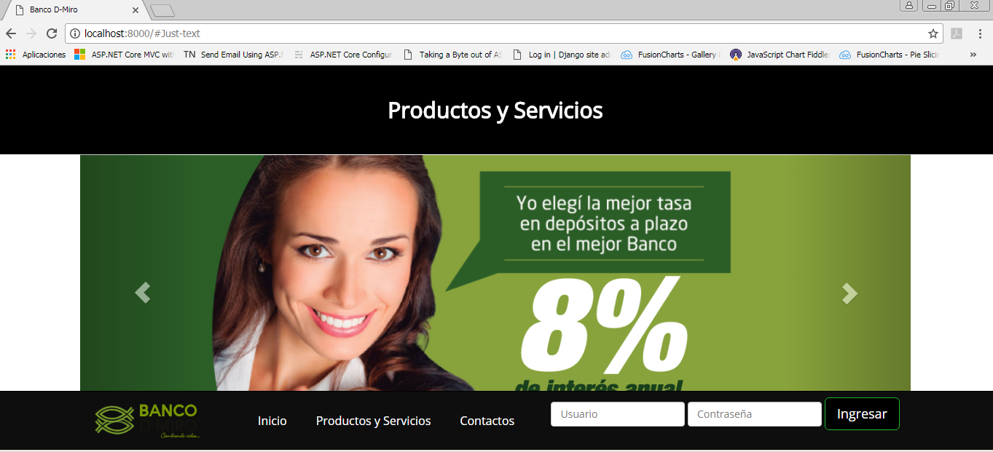

Ilustración Carrusel Productos y Servicios

# Enlace de Contactos

Al hacer clic en el enlace de contactos se presentará la localización principal, números telefónicos y todas las redes sociales que tiene el banco.

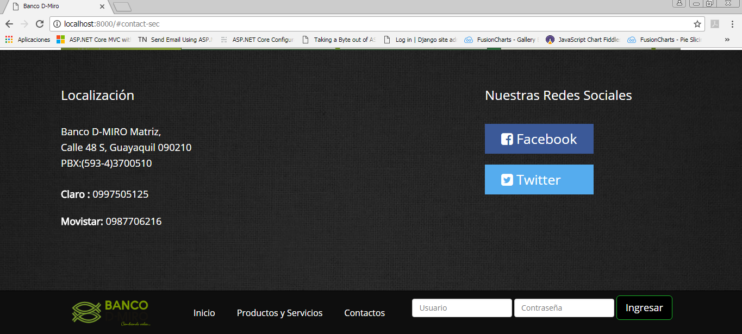

Ilustración Página de contactos

# Registro en el sistema

La opción de Regístrate presentada en el inicio de la página, nos llevara a un formulario que nos solicitará datos para registrar al usuario y así pueda iniciar sección en el sistema. La apariencia del formulario es generada automáticamente gracias a la aplicación de django **Crispy_forms**.

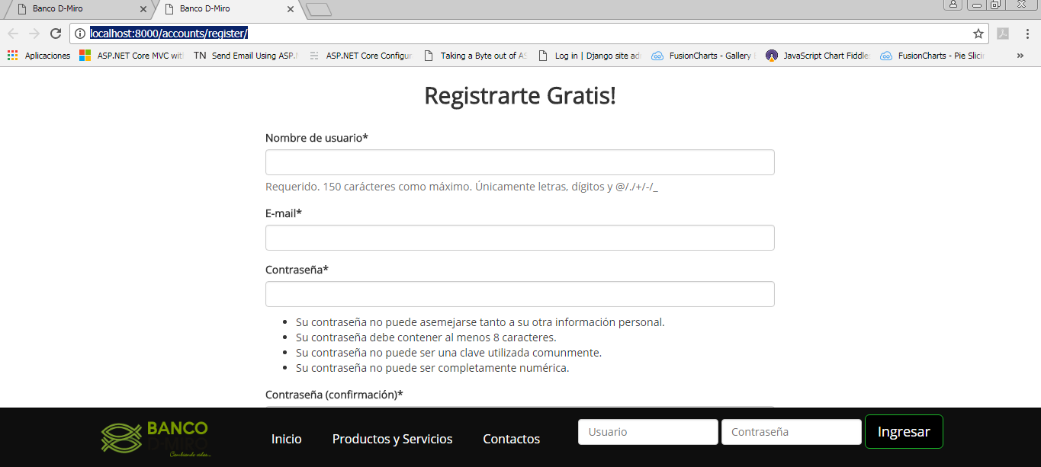

Ilustración Formulario de registro

# Dashboard general del sistema

Al iniciar sesión con un usuario registrado, nos llevara al dashboard general del sistema, en la cual se podrá visualizar en la parte izquierda que existen dos opciones que se podrán acceder, tal como es el caso del dashboard general (Dashboard) y el dashboard detallado (Detalles).

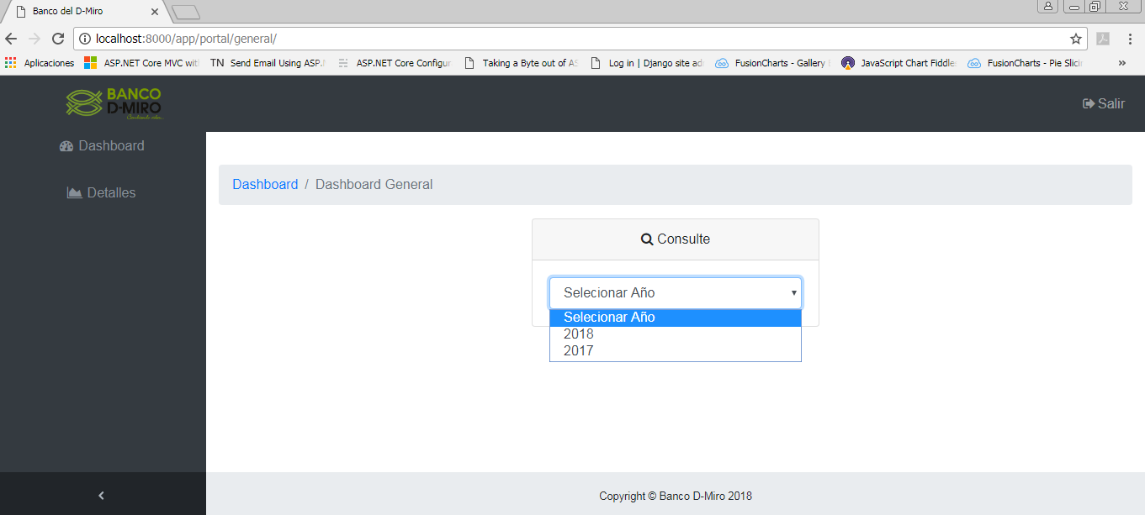

Ilustración Dashboard General

Al dar clic en el año que se desear consultar se cargaran los demás gráficos estadísticos. El primero que se presenta es un gráfico pastel, el cual presenta todas las agencias divididas según el total de sus ingresos.

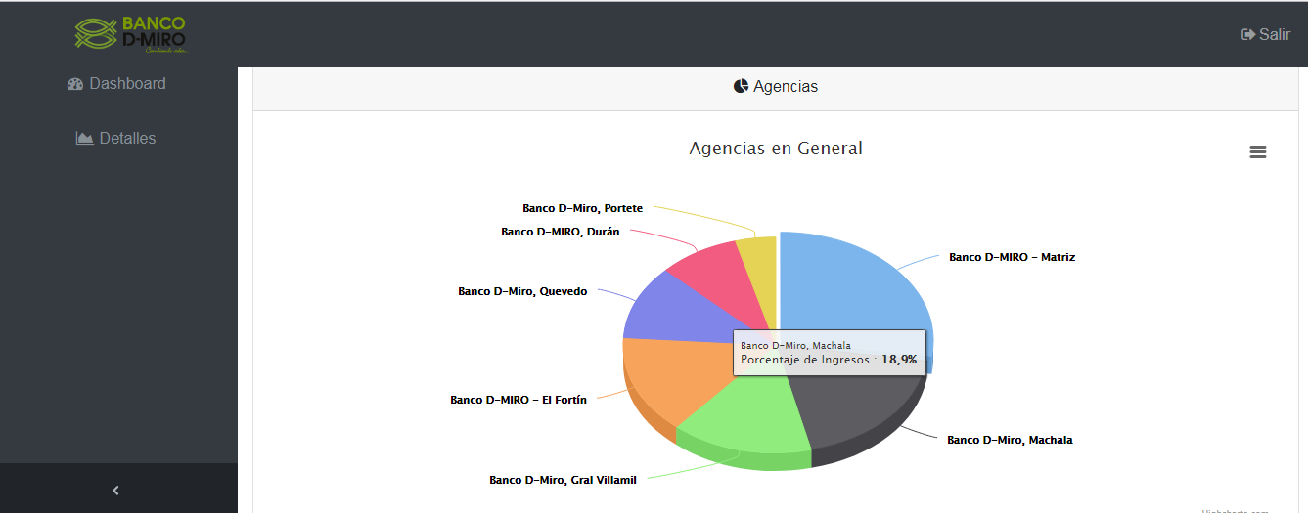

Ilustración Gráfico pastel, agencias en general

El siguiente grafico detallara el total de los ingresos de todas las agencias agrupados por todos los productos y servicios que ofrece el banco, durante el año completo seleccionado.

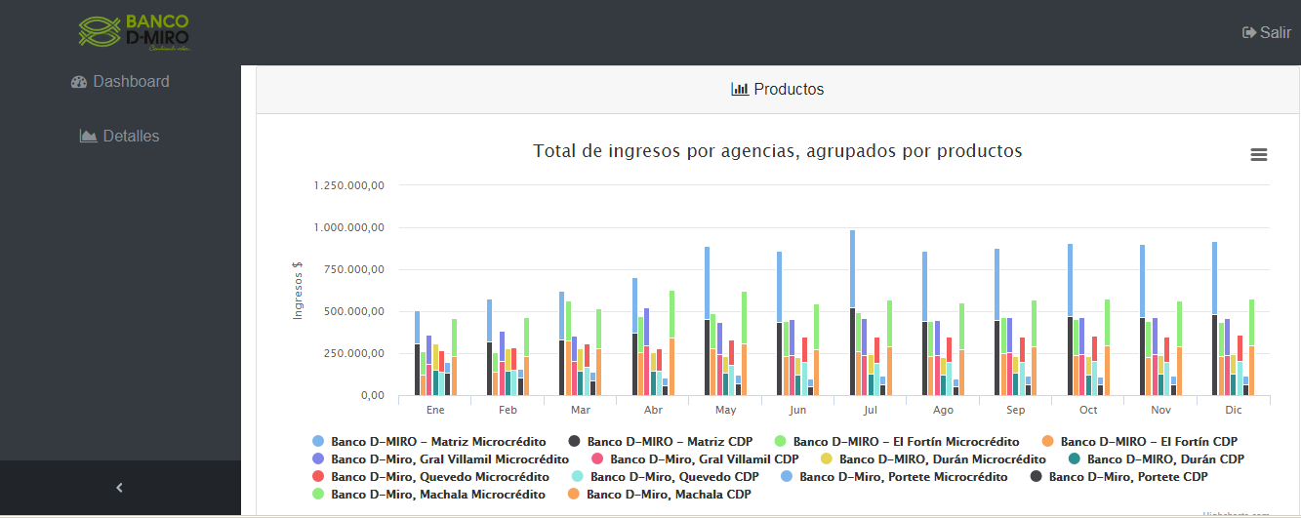

Ilustración Gráfico de barras, productos en general

El siguiente grafico presentara todos los asesores que laboran en las diferentes agencias, con fin de analizar cuál fue su productividad durante el año seleccionado.

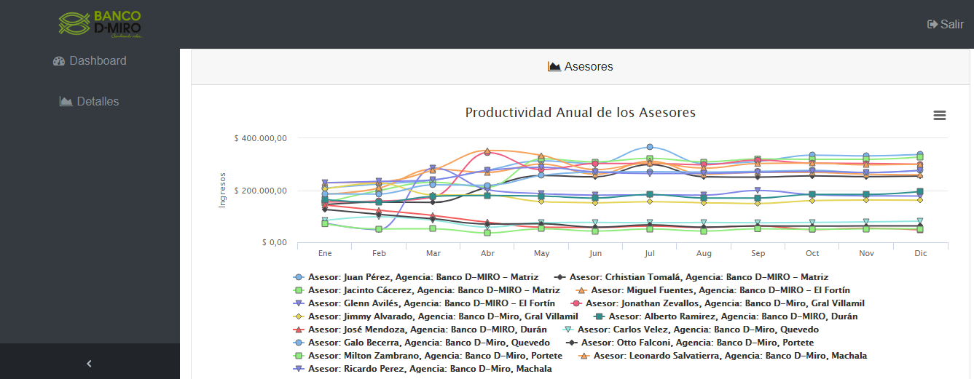

Ilustración Productividad anual de los asesores

Desde esta opción se podrá realizar las impresiones de los gráficos.

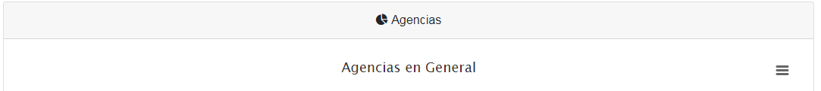

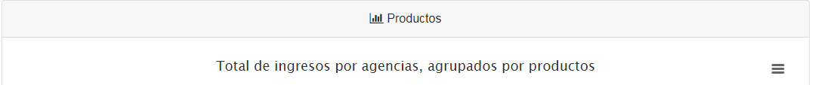

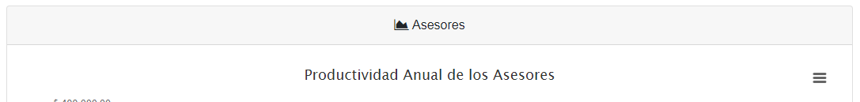

Ilustración Impresión de los gráficos

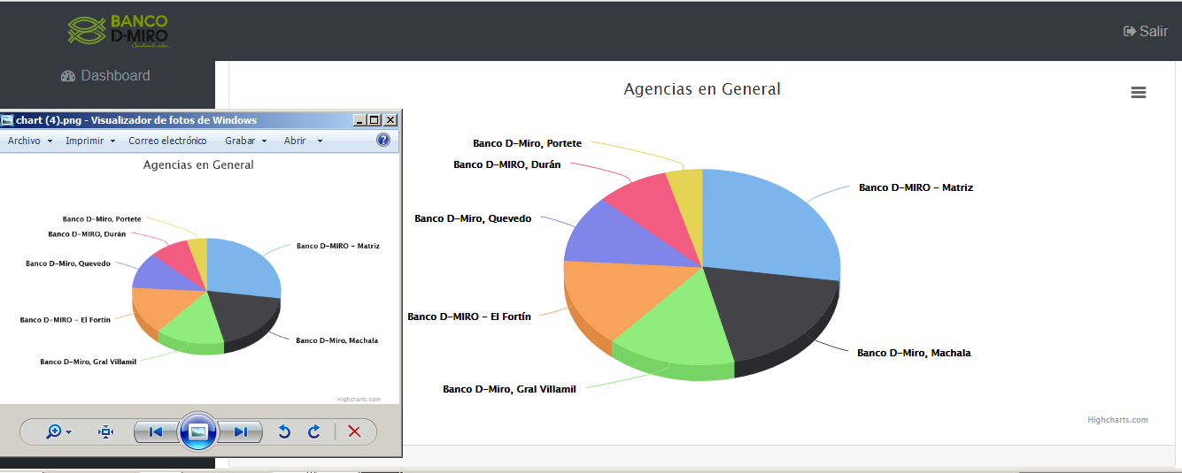

Ilustración Impresión del gráfico pastel, agencias en general

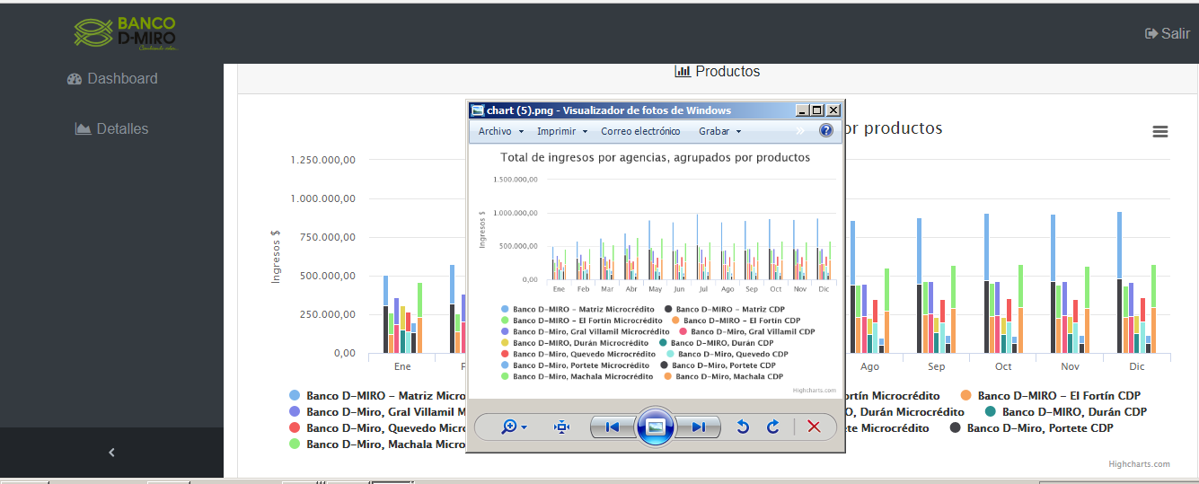

Ilustración Impresión del gráfico total de ingresos por agencias, agrupados por productos

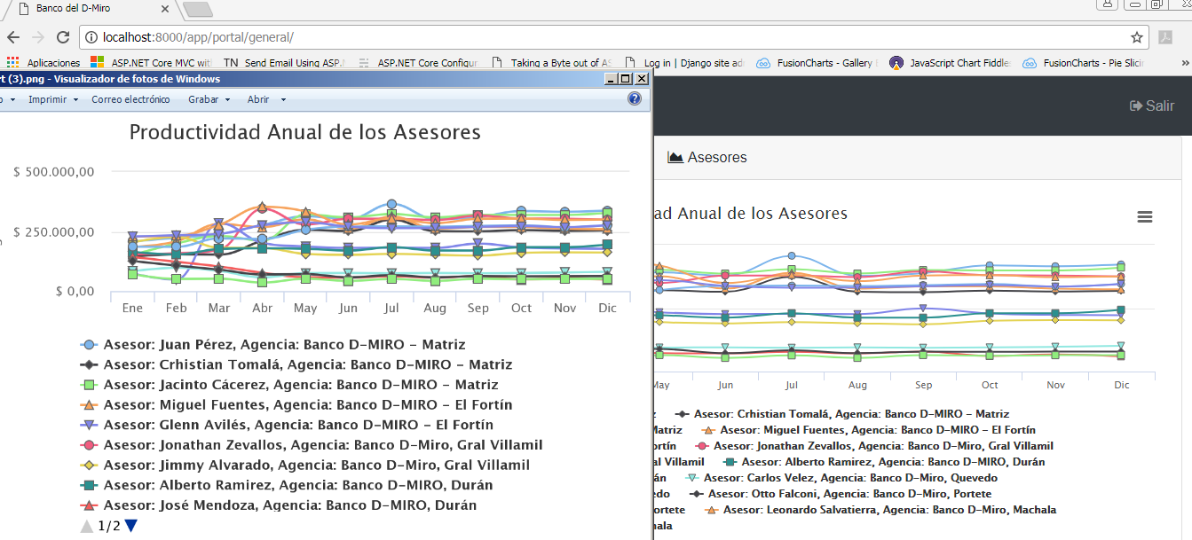

Ilustración Impresión del gráfico productividad anual de los asesores

# Dashboard detallado del sistema

Si se desea consultar los datos ingresados por agencias, la opción de Detalles ubicada en la parte izquierda, nos llevara al dashboard detallado, la cual a través de un mapa se podrá seleccionar la agencia que se desea consultar.

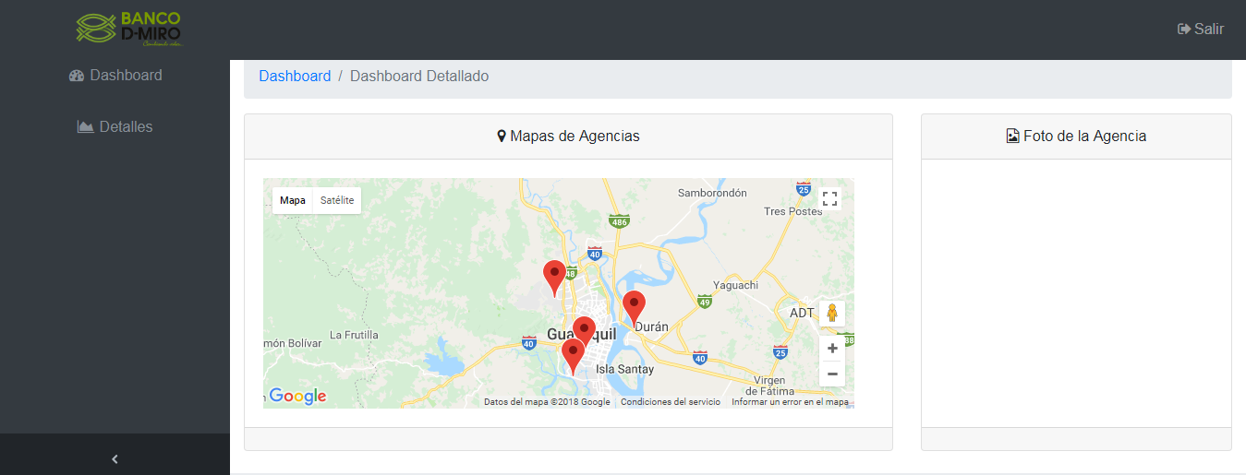

Ilustración Dashboard detallado del sistema

Al elegir la agencia que se desea consultar, se cargaran dos paneles, el primero ubicado en la parte derecha contendrá la foto de la agencia seleccionada y el segundo ubicado en la parte inferior contendrá un combo con el año que se desea consultar.

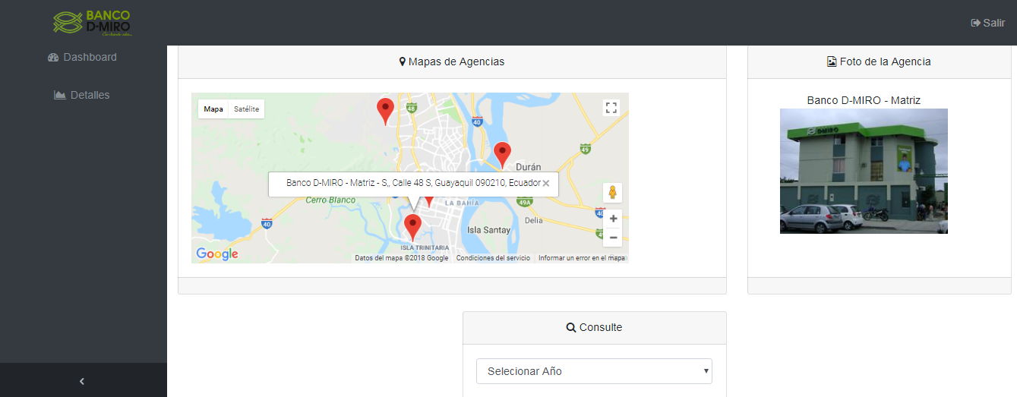

Ilustración Foto de la agencia seleccionada mediante el mapa

Al seleccionar el año que se desea consultar, dos paneles más serán cargados en la parte inferior, el primero permitirá visualizar la productividad de los asesores que pertenecen a la agencia seleccionada en el mapa, el segundo panel será cargado una vez se de click en cualquiera de los puntos del gráfico de líneas, al hacer click, un gráfico pastel se cargara y permitirá visualizar el total de los ingresos divididos por todos los productos que el banco ofrece.

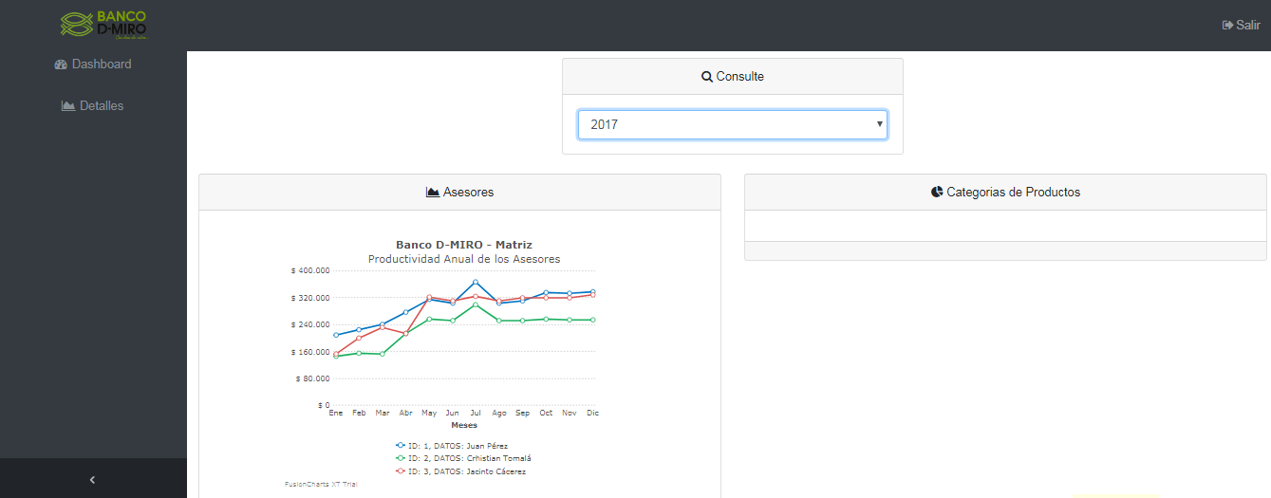

Ilustración Productividad anual de los asesores, dashboard detallado

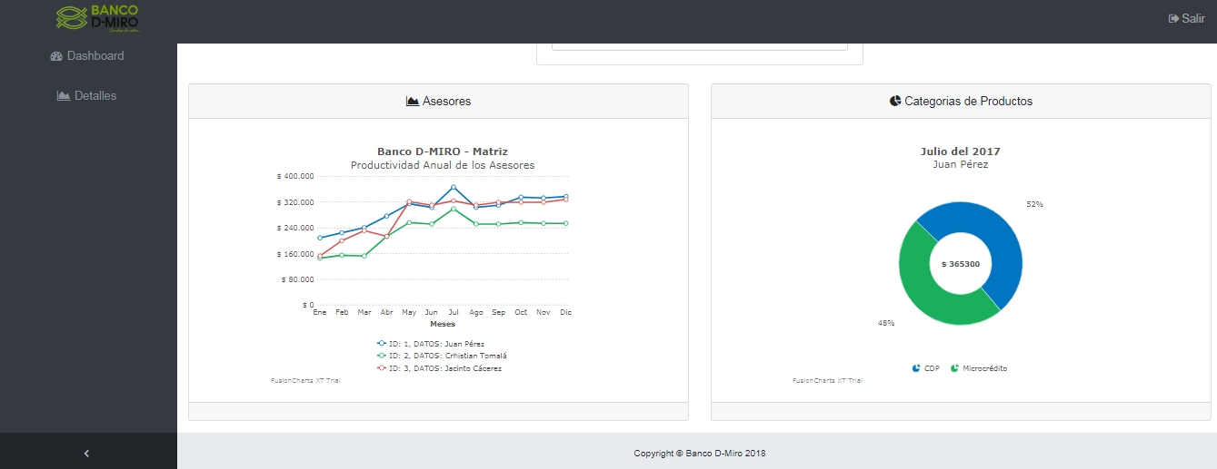

Ilustración Categoría productos, dashboard detallado

# **Actividades Realizadas – Write-UP**

El proyecto creado en el repositorio de githut se llamó ***Proyecto_DMIRO.***

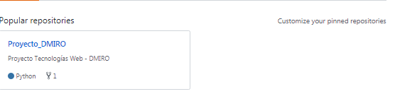

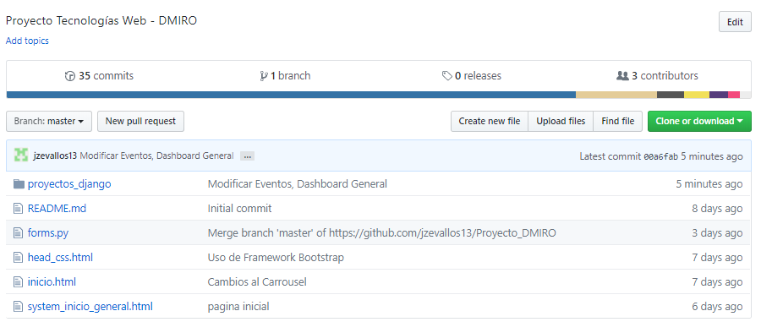

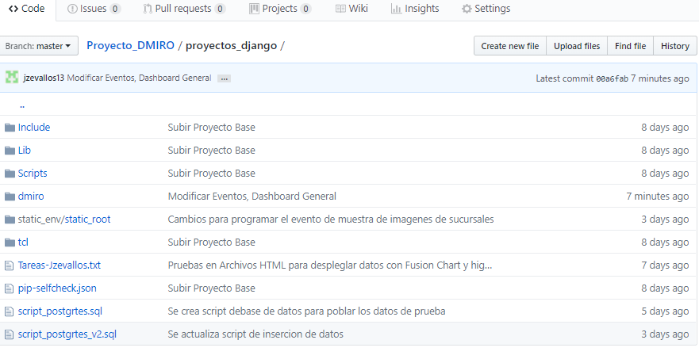

Ilustración Estructura del proyecto en github

Las actividades desarrolladas se ilustran a continuación:

